2011届高考专题练习：图文转换及创新题型

[题组一 图表类]
1.阅读下面的表格后，得出结论，并提出简要的建议。
被调查小学生的品牌识别能力
项目 | 购物时  关注名牌 | 能否识别服装名牌 |  |  |  | 能否识别食品名牌
项目 | 购物时  关注名牌 | 完全  可以 | 基本  可以 | 能识别  著名品牌 | 不能  识别 |  | 完全  可以 | 基本  可以 | 不能  识别
占被调  查比例 | 54.32% | 31.80% | 20.50% | 42.10% | 5.60% |  | 52.36% | 34.62% | 13.02%

(1)结论：
(2)对小学生的消费倾向提出建议：

答案：(1)在小学生中普遍存在着崇尚名牌的消费倾向。(2)要根据客观需要和家庭承受能力来决定自己的消费行为，不能盲目追求名牌，赶时髦。
2.下面两个表格是CCTV《东方时空》栏目关于人们使用手机短信情况调查的截取部分，请你用一句话概括出两个表格数据反映出的调查结论：(不超过30个字)
表1
如果一周内不使用短信会表现出的感觉 | 不太适应，心里会不舒服 | 无所谓，不  影响生活 | 很不适应，无法忍受
被调查人的选择所占百分比 | 56% | 24% | 20%

表2

国家 | 日本 | 中国 | 韩国 | 德国 | 英国 | 美国
平均每人每  天的短信量 | 4.5条 | 2.5条 | 2.43条 | 0.54 条 | 0.23条 | 0.14条

调查结论：
答案：多数人喜欢发手机短信。对于发短信，亚洲人比欧美人兴趣更浓。
3.随着高校扩招，大学生就业难的问题逐渐受到关注，大学生实习与就业息息相关，它有助于提高大学生的素质和竞争能力，使他们更好地适应社会。某媒体在网上就大学 生实习问题进行了调查。情况如下：
①您最希望通过实习获得什么？
工作经验 | 实习鉴定 | 正式工作机会 | 其他
69% | 7% | 21% | 3%

②您最希望通过实习提高哪方面的能力？
专业技能 | 人际交往能力 | 实践能力 | 其他
21% | 26% | 51% | 2%

请整合以上两组数据的主要信息，写出结论，并给高校就大学生培养提出合理建
议。
结论：

建议：

答案：结论：实习成为大学生获得工作经验的最主要渠道，大学生开始自觉地提高人际交往和实践能力。 建议：高校应重视对学生实践能力的培养。
4.根据提供的材料回答问题。
《新闻周刊》就新技术对年轻人成长影响的利与弊，分别征询与统计了全球65位经济领袖的看法，其结果见表一和表二。请概括这两个表格所反映的信息。
表一：
因特网 | 手机 | 即时聊天 | 电子游戏
92% | 5% | 6% | 0

表二：
因特网 | 手机 | 即时聊天 | 电子游戏
6% | 8% | 6% | 80%

答：

答案：(示例)接受调查的绝大多数经济领袖认为网络对年轻人的成长，起到的积极作用远大于消极作用，而电子游戏对年轻人的成长是有害无益的。
5.(2007·辽宁高考)下图是2000年至2006年我国国内生产总值增长率和世界平均增长率的统计表。请用简明的文字概括其异同点(不超过40字)。并对此表所反映的我国国内经济发展状况加以简要评述(不超过20字)。
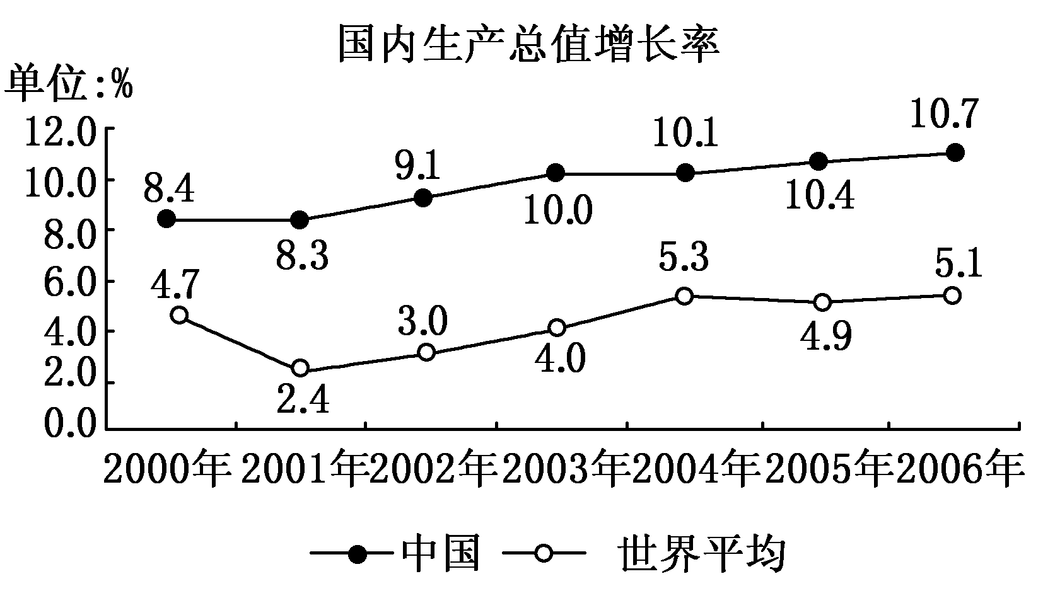
答：

解析：这是一道图文转换题，考查学生的图形理解和文字表述能力。从图中，我们可以看出，我国国内生产总值波动不大，稳定性增长。世界平均增长率起伏性较大。从中我们可以总结出我国经济平稳发展的特点。
答案：(示例)共同点：都是增长。不同点：中国是稳定性增长，世界是起伏性增长。评述：我国国民经济持续发展，经济改革成效显著。
6.科学家培根等人曾提出一种科学知识增长的模式(如下图)。请你用简洁的语言表述这一模式。
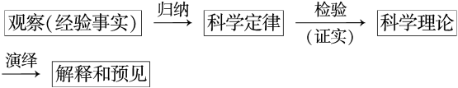

答：

解析：要注意题干信息“科学知识增长的模式”。仔细观察图的内容：框格的文字是模式中的一个环节，箭头表示模式的流程方向，箭头上方的文字表示模式转换的方式。转述时弄清框格中文字间的内在联系，用语要简洁、准确，合乎逻辑。
答案：(示例)人类科学知识的增长是从观察个别经验事实出发，通过归纳，概括为科学定律，然后用事实对它进行检验和证实，上升为科学理论，再通过演绎，去解释新的事实、预见新的问题的方式来实现的。
[题组二 图画(徽标)类]
7.(2009·安徽高考)下图有三个板块，请先用一句话对三个板块的内容作整体概括，再各用一句话作分别概括。
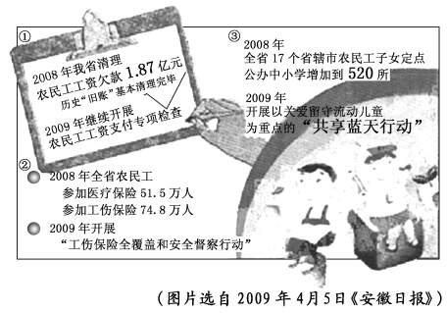
整体概括(18字以内)：
分别概括(每句12字以内)：①

②

③

解析：本题要求进行整体概括、分别概括。虽然整体概括的要求在前，按照逻辑思维顺序，还是先局部后整体。①谈的是农民工工资(清理旧账、支付专项检查)问题，②谈的是农民工保险(人数增加)问题，③谈的是农民工子女上学(学校增多、开展“共享蓝天行动”)问题。每个板块都进行了对比(2008年和2009年)。并且都涉及农民工的权益，这样概括起来就比较容易了。
答案：(示例)整体概括：我省多方面加强维护农民工权益工作。
分别概括：①清查农民工工资支付问题。
②扩大农民工保险范围。
③关心农民工子女教育。
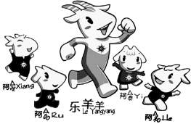
8. 2010年第16届亚运会将在广州举行。本次亚运会的吉祥物由五只羊组成，名字分别为“阿祥”、“阿和”、“阿如”、“阿意”、“乐羊羊”。请介绍该吉祥物所表达的含义。

要求：①介绍的内容不少于三个方面。②语言通顺，60字左右。
答：
答案：（示例）①“五羊”是广州市最为知名的一个标志，以五只羊作为吉祥物，切合主办城市的特点。②名字组成“祥和如意乐洋洋”。③传达对亚洲人民的美好祝愿：吉祥、和谐、幸福、圆满和快乐。
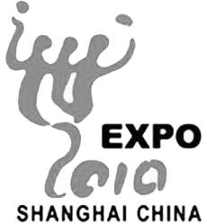
9.上海世博会将于2010年5月1日至10月31日在上海举办，这次世博会的理念是“理解、沟通、欢聚、合作”。仔细观察下面2010年上海世博会会徽，请你简要
阐述其含义。

答：
答案：（示例一）上海世博会会徽形似汉字“世”，可理解成“世界”，也有“世博会”的含义。“世”与数字“2010”以及英文书写的“EXPO”、“SHANGHAI CHINA”巧妙组合，表现出强烈的中西合璧、多元文化和谐融合的意境。
（示例二）上海世博会会徽，以中国汉字“世”字书法创意为形，“世”字图形意寓三人合臂相拥，也可抽象为“你、我、他”组成的全人类，用中国书法表达出世博会是一次全人类欢聚的和平盛会。
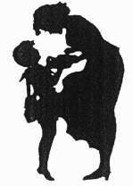
10.(2008·广东高考)右边是一幅剪纸画。请以其中一个人物的身份写一
段文字，表现画面“情深”的意蕴。要求语言鲜明、生动，运用两
种以上(含两种)的修辞方法。
答：

解析：①仔细看清楚剪纸画的内容，明确两人之间的关系。②审清题干要求，抓住重点词语“一个人物”“情深”“鲜明、生动”“两种以上”等。③力求文笔优美，语言通畅，饱含深情。
答案：(示例一)您用三尺教鞭为我们指点人生道路的迷津，您在五尺讲台为我们展现大千世界的奥秘，您用七彩粉笔为我们描绘知识王国的地图。
(示例二)我仰着头，凝视着您山花灿烂的笑靥；我踮起脚，聆听着您山泉叮咚的话语；我捧着书，思索着您醍醐灌顶的讲解。
11.中国青年志愿者行动，体现了中华民族助人为乐和扶贫济困的传统美德，下图是“中国青年志愿者”的标志，试根据这一标志，完成下列题目： ①请用简洁的语言描述标志。②请描述该标志所象征的寓意。


答：

答案：(示例)“中国青年志愿者”标志的构图，总体上是一个“心”的图形。“心”
中间有一个既似手、又似鸽子的图案，大拇指像鸽头，其余四指像鸽翅。“心”象征
着爱心，“手”象征着援助，“鸽子”象征着美好。整个图案寓意：伸出援助之手，
把爱心献给世界，将美好撒满人间。
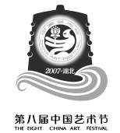
12.(2007·湖北高考)右图是第八届中国艺术节节徽。该图案以编钟为主体，既体现了中华文化的源远流长，又体现了举办地湖北深厚的文化底蕴。下方的波浪既是象征湖北云梦水泽地域特色的传统云水纹饰，又是象征吉祥如意的祥云，形似一个横着的阿拉伯数字“8”。中间的圆形图案是中国艺术节节徽，是每一届艺术节设计节徽时必须采用的。请结合节徽图案的含义，为“八艺节”主会场拟一副对联。平仄不作要求，不超过30字。
答：

解析：本题是对对联的考查，是继2004年之后又一次对该知识点的考查，写作时要注意结构形式要一致，特别是要注意图画内容，所写对联要体现当地的地方色彩。
答案：祥云朵朵，楚韵荆风迎宾客；编钟声声，高山流水觅知音。
[题组三 漫画类]
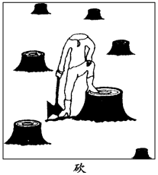
13.请说明右面漫画的画面内容，并揭示其中寓意。50字左右。
答：

解析：本题是一道图文转换题，一方面要读懂图中的信息，另一方面要弄清揭示的寓意。图中信息：“人无头”“树无头”“斧头仍握”“荒漠已成”，图画题目为“砍”；揭示寓意：盲目砍伐将会给人类带来悲剧。
答案：画面中一个没有头脑的人正在趾高气扬地用一脚踏在刚刚砍伐成的树桩上，斧头还在手中，周围都是树桩。揭示了盲目的砍伐将会给人类带来一片荒漠的悲剧。
14.仔细观察下面这幅漫画，先为其拟一个标题，然后说明其寓意。
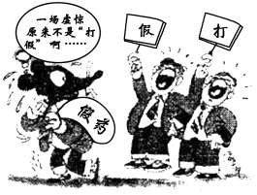
(1)标题
(2)寓意
答案：(1)标题：打假与假打 (2)寓意：打假者喊声大，却站着不动，造假者胆战心惊大汗淋漓最终明白“原来不是‘打假’”而是“假打”。讽刺某些管理部门口号喊得响，工作流于形式落不到实处，必然造成“打假”为“假打”的尴尬局面。
15.请欣赏下面这幅漫画，给它拟一个恰当的标题(10字以内，不得以“无题”为标题)，并写出这幅漫画的寓意(30字以内)。
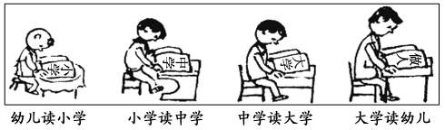
(1)标题：
(2)寓意：

解析：本题是一道图文转换题，首先要读懂图画所蕴含的道理，从图画中我们可以看出是怎样对待孩子教育方面的内容，注意最后“大学读幼儿”所给的信息提示。
答案：(1)错位、欲速则不达(或：“拔苗助长”“老想超前，结果倒退”“乱套”“颠之倒之”等)
(2)略，合乎要求，意思对即可。
16.简要说明下面漫画的寓意，并为它拟定一个标题。要求：寓意的字数在15至30之间；标题不超过4个字，标题与寓意之间具有相关性。
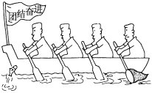
(1)寓意：

(2)标题：

解析：做此类图文转换题，要准确概括出图中各个细节，找出图中不协调之处，加以合理想象。漫画内容：四人同划一龙舟参加竞赛，第四个人却拿着看似船桨的渔网捕鱼。
答案：(1)讽刺那些貌似团结合作，实际上总想为自己捞利益的人。
(2)坐收“鱼”利
17.仔细观察下面一幅漫画，根据要求回答问题。
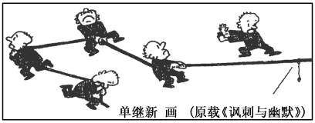
(1)为该漫画拟一个恰当的题目。
答：
(2)试分析此漫画的寓意。
答：

答案：(示例)(1)示例：拔河、方向 (2)该漫画讽刺了只顾各自埋头干活，不看方向、不讲协作的高耗低效的工作方式。(意思对即可)
18.(2006·辽宁高考)请欣赏下面这幅漫画，给它拟一个恰当的标题(10字以内，不得以“无题”为标题)，并写出你对这幅漫画的感想(30字以内)。要求：思想健康，表意明确，语句连贯得体。
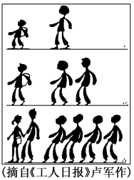

(1)标题：
(2)寓意：
答案：(1)可怜天下父母心 (2)略。合乎要求，意思对即可。
19.请用一句话揭示下面这幅漫画所寓含的哲理。(不超过45字)

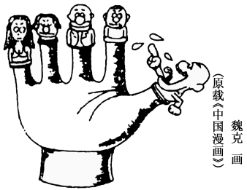
答：

答案：(示例)一个人之所以能对别人指指点点，常常不是因为他比别人高明，而是彼此之间所处位置不同。
20.请欣赏下面这幅漫画，按要求回答问题。
(1)写一段文字说明画面的内容。
(2)写出漫画的寓意。
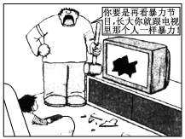
(1)内容：

(2)寓意：

答案：(示例)(1)内容：画面左下方一个孩子拿着遥控器坐在沙发上看着被砸了一个洞的电视机，而电视机的旁边站着一位右手叉腰、左手抓着一把放在电视柜上的大锤子的父亲，他对着孩子大声训道：“你要是再看暴力节目，长大你就跟电视里那个人一样暴力！”
(2)寓意：提醒人们家庭教育要讲究方法，用暴力去纠正孩子的不良爱好与习惯是不可取的。

()

